Муниципальное автономное общеобразовательное учреждение средняя общеобразовательная школа № 10 имени воина – интернационалиста Александра Харламова

Рассмотрено на педагогическом совете №4  11.04.2022г. | 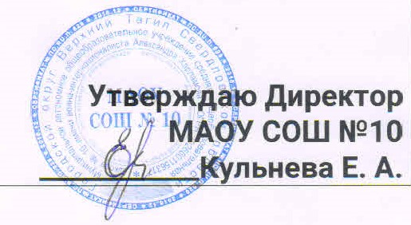
План мероприятий
по формированию позитивного отношения к вопросам объективной оценки результатов обучения
Цели: повышение эффективности системы оценки качества образования путем формирования среди всех участников образовательных отношений устойчивых ориентиров на методы и инструменты объективной оценки образовательных результатов обучающихся.

Мероприятия | Ожидаемые результаты | Сроки | Ответственные
Разработка памяток по процедурам оценки качества образования для педагогических работников, родителей, обучающихся. Доведение  информации посредством чатов,  классных часов и на родительских собраниях | Информированность, снятие вопросов по процедурам оценки качества образования , единое оценивание, объективность полученных результатов | август- октябрь | Зам. директора по УВР, классные руководители
Включение вопроса о преодолении рисков получения необъективных результатов в  повестку педагогических советов | Минимизация рисков получение объективных результатов при проведении  процедур оценки качества образования | август- декабрь | Зам. директора по УВР
Корректировка единых критериев оценивания разных форм деятельности обучающихся на уровне НОО, ООО | Корректировка положения о промежуточной и итоговой аттестации, единые критерии оценивания | ноябрь- декабрь | Зам. директора по УВР,  руководитель ШМО НОО
Проведение педагогических советов, совещаний, по повышению качества образования на основе анализа результатов процедур оценки  качества образования. | Скорректированные рабочие программы по учебным предметам с учетом  результатов процедур оценки качества образования | август- сентябрь | Зам. директора по УВР
Взаимное посещение уроков с целью использования  формирующего оценивания на различных этапах урока | Самообразование, обмен опытом. | Весь период | Зам. директора по УВР
Корректирование положения ВСОКО | Наличие локальных актов о  внедрении в школе системы внутришкольного контроля | в течение года | Зам. директора по УВР
Принятие управленческих решений на основе работы с  необъективными результатами | Наличие протоколов заседания педсоветов, приказов  директора по работе с  необъективными результатами | в течение года | Зам. директора по УВР
Повышение квалификации педагогических и руководящих работников | План повышения  квалификации работников, участие в вебинарах, семинарах, ППК но организации и проведению оценочных процедур | Весь период | Зам. директора по УВР
Наличие системы взаимодействия с родителями,  включая вопросы объективной оценки | Доведение на родительских собраниях, индивидуальные консультации, привлечение  родителей к мероприятиям и иные формы работы | в течение года | Зам. директора по УВР
Наличие прозрачности и открытости внутришкольной оценочной деятельности | Размещение на официальном сайте материалов внутришкольной оценочной деятельности (банк заданий,  демоверсии, критерии оценивания и др.) | в течение года | Зам. директора по УВР
Объективность оценивания образовательных результатов при проведении BПР (перепроверка с привлечением специалистов других ОО, приглашение общественных наблюдателей,  видеонаблюдение | Комплексный анализ содержания ВПР (4-8 кл.). Открытость и прозрачность | март-апрель | Зам. директора по УВР

